Хэнсен
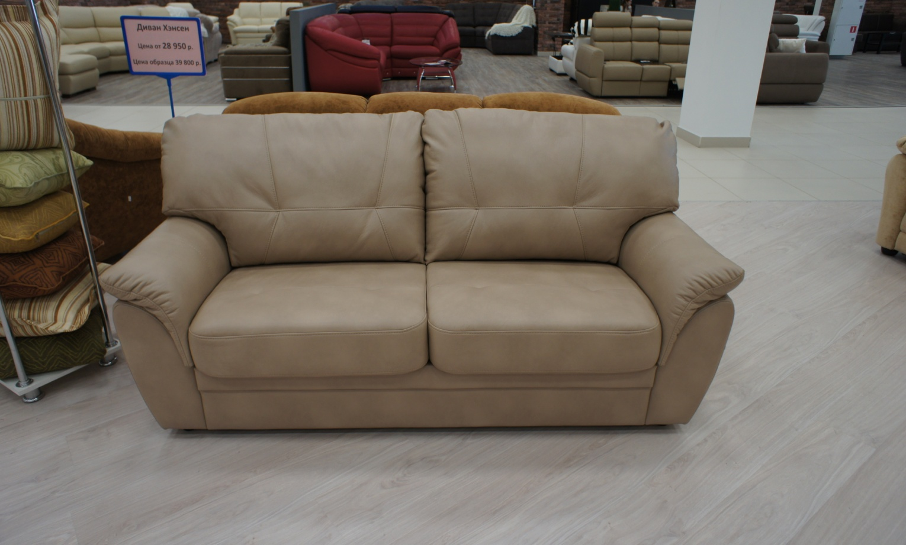
Современный, невероятно удобный и компактный диван-кровать. Он поможет создать уют и гармонию в вашей квартире. Подушки спинки наполнены высоко качественным полиэфирным наполнителем, что делает их такими мягкими и удобными. Они легко снимаются, для удобной раскладки дивана. Вариативность исполнения дивана (прямой, с оттоманкой) делают его универсальным для размещения в интерьере.
Материалы, используемые для изготовления каркаса: Фанера, ДВП, ДСП, картон, брус (сосна), ЛДВП, ЛДВП.
Механизм трансформации:
Прямой диван, угловой диван - Седафлекс 10М с ортопедическими латами - серия "Механизмы в два сложения" м-м Седафлекс 10М (нажмите Ctrl и щелкните ссылку) (перед раскладыванием механизма, сидушка убирается). Протокол испытаний серии "Механизмы в два сложения"
Механизм комплектуется ППУ матрасом, толщиной 10 см и стеганым чехлом.
Правила бережной эксплуатации механизмов трансформации
- Следуйте ограничениям по нагрузке на механизм.
Максимальная допустимая распределённая нагрузка:
  - на односпальные МТ 100 кг;
  - на двуспальные МТ 160 кг;
  - на трёх- и двух - сложные механизмы – от 110 до 220 кг;
  - на откидные элементы с фиксацией в различных положениях 60 кг;
  - на одну лату ортопедического настила 40 кг.
- Во избежание деформации каркаса распределяйте нагрузку равномерно.
- Запрещается вставать (прыгать) ногами на изделие и сидеть на откидных элементах (подлокотниках).
- Не рекомендуется садиться или опираться на П-образные трубы механизма, если они не имеют прочной опоры (например, в недоразложенном состоянии).
- Не допускается присутствие человека (или предметов сопоставимой массы) на изделии в момент трансформации механизма: это приводит к значительным деформациям труб каркаса, расшатыванию опор, порче фиксаторов (замков, храповых механизмов).
- Не складывайте механизм с постельным бельем внутри. Оставлять можно только матрас, поставленный вместе с механизмом.
- При складывании механизма избегайте попадания постельных принадлежностей, посторонних предметов и пальцев между шарнирно - складывающимися деталями механизма.
- В случае затрудненного раскладывания или складывания не прилагайте чрезмерных усилий, а проверьте наличие посторонних предметов в шарнирных соединениях.
- Рекомендуется периодически осматривать механизм и при необходимости подтягивать резьбовые соединения.
- Не пытайтесь самостоятельно отремонтировать или видоизменить механизм. Если возникают сомнения, правильно ли он работает, свяжитесь с консультантами фирмы-продавца.
- Механизмы трансформации являются сложными изделиями, где присутствуют подвижные сочленения. В них иногда может появляться скрип, причем на любом этапе жизни изделия. В таких случаях рекомендуется смазать сочленения или трущиеся поверхности минимальным количеством любой смазки. Рекомендации по поиску и предотвращению скрипа приведены в приложениях.
- При хранении следует оградить механизмы от факторов, способствующих коррозии металла, потере товарного вида, нарушению кинематики. Перечень факторов включает в себя, но не ограничивается нижеследующим:
  - попадание на механизмы влаги, масел, химически активных веществ;
  - условия, при которых на механизмах оседает конденсат влаги;
  - хранение в непосредственной близости от химически активных веществ;
  - оседание пыли, в т.ч. в шарнирных соединениях

    - Угловой диван с бельевым коробом - дельфин.
Механизм «Дельфин»
Механизм «Дельфин» преимущественно используется в угловых диванах. Это надежный и простой в использовании механизм дополняет угловой диван по ширине до полноценного спального места. Диваны с механизмом «Дельфин» рассчитаны на большую нагрузку и ежедневное использование. При использовании механизма «дельфин» спальное место на диване получается ровным, удобным и просторным.
Прекрасным дополнением к дивану станет Кресло реклайнер механический.
кресло реклайнер механический Рекляйнер м-м (нажмите Ctrl и щелкните ссылку).
ПРОИЗВОДСТВО SEDAC MERAL БЕЛЬГИЯ. Реклайнер с функцией качалки имеет собственную опорную базу и предназначен служить основой дпя кресел повышенной комфортности. Панорамный - вращение на 360 градусов вокруг своей оси. Для приведения механизма в положение релакс необходимо обеспечить расстояние от стены 10-15см. Трансформация с помощью пружин. Два положения: кресло, релакс.

Мягкие элементы: сидушки (раздельные) – ППУ (фигурная резка), Холкон.
подлокотники – ППУ (фигурная резка), Холкон.
спинка: полиэфирный наполнитель (аэропух), Холкон.

Опоры: 1) пластмассовые
2) деревянные (венге, шоколад)
Модель не разборная (подлокотники не съемные). Можно вынуть механизм, открутив болты.
У кресла рекляйнера (мех) при заносе можно снять спинку : на спинке с обратной стороны есть доступ на липучке к внутренней части спинке, внутри по бокам спинки прикреплен механизм по принципу защелкивания спинки, необходимо немного отогнуть «язычки» и потянуть спинку вверх . Для того что бы вернуть спинку на место, необходимо вставить ее в пазы до «щелчка».

Габаритные размеры Хэнсен:
Хэнсен Диван-кровать 3тр - местный (Д3тр)
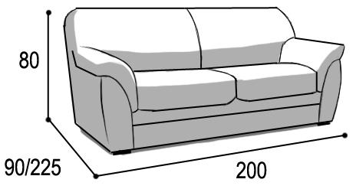 |  |  | Механизм «Седафлекс 10М 140»  спальное место перпендикулярно спинке  механизм может быть выполнен только с ортопедическими латами  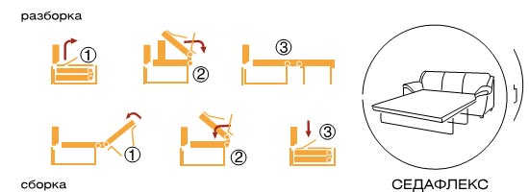
Габаритные размеры |  |  | Размеры спального места |  |  | Дополнительно
Глубина  (см) | Ширина  (см) | Высота  (см) | Глубина  (см) | Ширина  (см) | Высота  (см) | Глубина со сп. местом (см) | Высота/глубина  сиденья(см) |  | м3, кг
90 | 200 | 80 | 188 | 135 | 47 | 225 | 50/60 |  | 1,45 м3  88,5кг*
● Габаритные размеры каждого модуля могут иметь отклонения ±2см.
Хэнсен Секция-кровать 3тр- местный (С3тр)
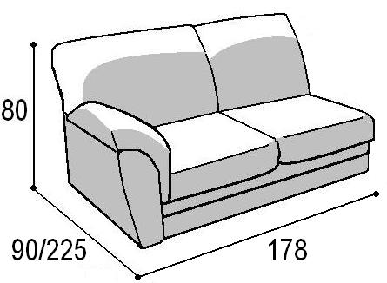 |  |  | Механизм «Седафлекс 10М 140»  спальное место перпендикулярно спинке  механизм может быть выполнен только с ортопедическими латами.
Габаритные размеры |  |  | Размеры спального места |  |  | Дополнительно
Глубина  (см) | Ширина  (см) | Высота  (см) | Глубина  (см) | Ширина  (см) | Высота  (см) | Глубина со сп. местом (см) | Высота/глубина  сиденья(см) | м3, кг
90 | 178 | 80 | 188 | 135 | 47 | 225 | 50/60 | 1,3 м3  75кг*
● Габаритные размеры каждого модуля могут иметь отклонения ±2см.

Хэнсен Секция 1- местный с ящиком L65 (Ся L65)
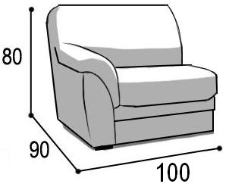 |  |  | С ящиком для белья, сидушка поднимается вверх, сидушку снимать не надо.
Габаритные размеры |  |  | Размеры спального места |  |  | Дополнительно
Глубина  (см) | Ширина  (см) | Высота  (см) | Глубина  (см) | Ширина  (см) | Высота  (см) | Глубина с открытым ящиком (см) | Высота/глубина  сиденья(см) | м3, кг
90 | 100 | 80 | - | - | - | 135 | 50/60 | 0,7 м3  *
● Габаритные размеры каждого модуля могут иметь отклонения ±2см.
Хэнсен Секция оттоманка 3 (От3)
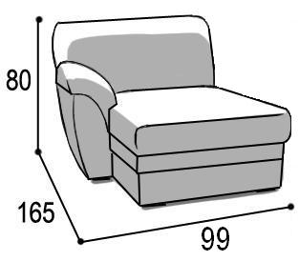 |  |  | С ящиком для белья, сидушка поднимается вверх.
Габаритные размеры |  |  | Размеры спального места |  |  | Дополнительно
Глубина  (см) | Ширина  (см) | Высота  (см) | Глубина  (см) | Ширина  (см) | Высота  (см) | Глубина со сп. местом (см) | Высота/глубина  сиденья(см) | м3, кг
165 | 99 | 80 | - | - | - | - | 50 | 1,3 м3  58кг*
● Габаритные размеры каждого модуля могут иметь отклонения ±2см.

Хэнсен Угловая тумба
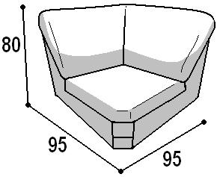
Габаритные размеры |  |  | Размеры спального места |  |  | Дополнительно
Глубина  (см) | Ширина  (см) | Высота  (см) | Глубина  (см) | Ширина  (см) | Высота  (см) | Глубина со сп. местом (см) | Высота/глубина  сиденья(см) | м3, кг
95 | 95 | 80 | - | - | - | - | 50/60 | 0,7 м3  *
● Габаритные размеры каждого модуля могут иметь отклонения ±2см.
Хэнсен Кресло
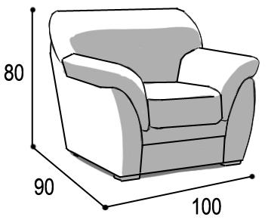 |  |  | Без спального места, без ящика для белья
Габаритные размеры |  |  | Размеры спального места |  |  | Дополнительно
Глубина  (см) | Ширина  (см) | Высота  (см) | Глубина  (см) | Ширина  (см) | Высота  (см) | Глубина со сп. местом (см) | Высота/глубина  сиденья(см) | м3, кг
90 | 100 | 80 | - | - | - | - | 50/60 | 0,7 м3  36,5кг*
● Габаритные размеры каждого модуля могут иметь отклонения ±2см.

Хэнсен Кресло реклайнер (механический)
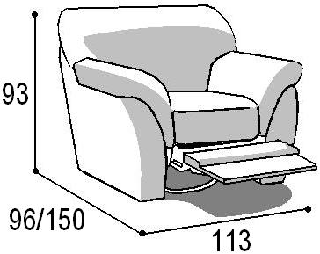 |  |  | Механизм имеет функцию качания, вращается на 360°. трансформируется при помощи ручки (механически) одновременно поднимает подставку для ног и опускает спинку до положения «релакс». При сложение сначала поднимается спинка (спинка в исходном положение –подставка для ног поднята), затем опускаете подставку (кресло полностью принимает исходное положение).
Габаритные размеры |  |  | Размеры спального места |  |  | Дополнительно
Глубина  (см) | Ширина  (см) | Высота  (см) | Глубина  (см) | Ширина  (см) | Высота  (см) | Глубина в положении «Релакс» (см) | Высота/глубина  сиденья(см) | м3, кг
96 | 113 | 93 | - | - | - | 150 | 50/60 | 1 м3  57кг*
● Габаритные размеры каждого модуля могут иметь отклонения ±2см.

Угол Хэнсен с бельевым коробом (дельфин)
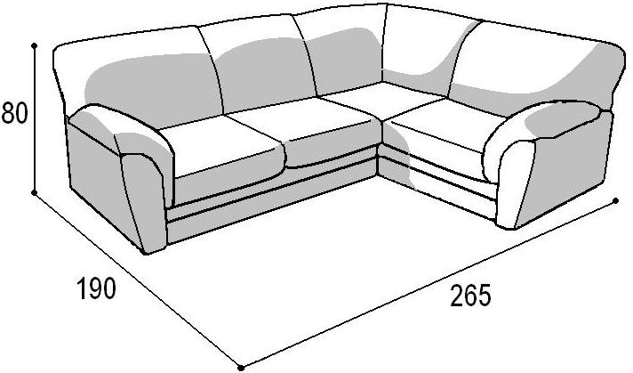 |  |  | Механизм "Дельфин" спальное место параллельно спинке, оттоманка с емкостью для белья. 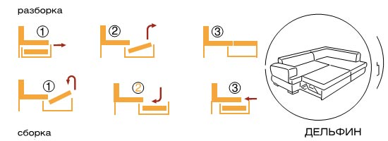
Габаритные размеры |  |  | Размеры спального места |  |  | Дополнительно
Глубина  (см) | Ширина  (см) | Высота  (см) | Глубина  (см) | Ширина  (см) | Высота  (см) | Глубина со сп. местом (см) | Высота/глубина  сиденья(см) | м3, кг
190 | 265 | 80 | 140 | 215 | 50 | 190 | 50/60 | 2,7 м3  1д-68*  2д-74*
● Габаритные размеры каждого модуля могут иметь отклонения ±2см.
*Масса изделия может отличаться в зависимости от материала обивки (Нк,кз), ножек.

Хэнсен Диван 3тр - местный (Д3о)
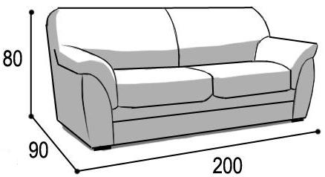 |  |  | Без спального места, без ящика для белья
Габаритные размеры |  |  | Размеры спального места |  |  | Дополнительно
Глубина  (см) | Ширина  (см) | Высота  (см) | Глубина  (см) | Ширина  (см) | Высота  (см) | Глубина со сп. местом (см) | Высота/глубина  сиденья(см) | м3, кг
90 | 200 | 80 | - | - | - | - | 50/60 | 1,45 м3  59 кг*
● Габаритные размеры каждого модуля могут иметь отклонения ±2см.

Варианты исполнения:
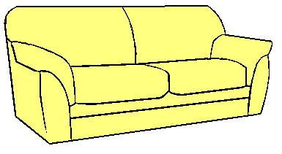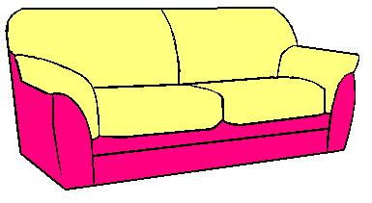
Вариант 1 Вариант 2

Габаритные размеры Углов и модулей стандартных:
На каждый модуль габаритные размеры +-1 см (глубина 90 высота 80)
- С3тр (140) + Ут + Ся = 178 + 95 +100 = 273 (+-4) на 195 (+-4) – в собранном виде
разложенном виде 273 (+-4) на 225 (+-4)
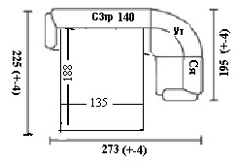
- С3тр (140) + От3 = 178 + 99 = 277 (+-4) на 165 (+-2) – в собранном виде
разложенном виде 277 (+-4) на 225 (+-2)
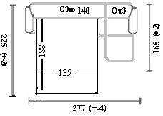
- Хэнсен Дельфин = 265 (+-4) на 190 (+-4)
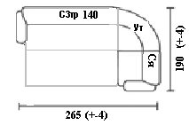

Мебель упаковывается в полиэтиленовую пленку (бесплатно), упаковка картоном производиться за дополнительную плату диваны, секции 2-х,3-х местные - 150р; кресло, секции 1 местные -100 рублей. (необходимо указать в заявке).

